Практические задания к экзамену по истории Беларуси . 11 класс

Билет 1
Вопрос 3
Охарактеризуйте творчество Бронислава Адамовича Тарашкевича и оцените его вклад в развитие белорусской культуры

Билет 2
Вопрос 3
Ознакомьтесь с выдержкой из доклада Первого секретаря ЦК КПБ П.М. Машерова на внеочередной девятой сессии Верховного Совета БССР , посвященной итогам всенародного обсуждения проекта Конституции БСССР в 1978 г и определите особенности общественно- политической жизни БССР :
« С первого до последнего дня этой важной политической кампании труженики городов ис ёл проявляли высокую активность, подлинную заинтересованность в том, чтобы Основной Закон БССР провозглашал и закреплял все наиболее существенные и важные стороны наших достижений и завоеваний в братской семье советских народов , обеспечивал новые возможности для экономического и социального прогресса республики..
.. Рабочие и колхозники , интеллигенция республики все свои помыслы и стремления связывают с мудростью и деятельностью родной коммунистической партии, созидательной слой её внутренней и внешней политики. Коммунисты, весь белорусский народ с особым удовлетворением восприняли положения новой Конституции БССР о том, что « руководящей и направляющей силой советского общества, ядром его политической системы , государственных и общественных организаций является Коммунистическая партия Советского Союза»

Билет 3
Вопрос 3
Синхронизируйте события «рельсовой войны» на территории Беларуси и заключительного этапа Великой Отечественной войны.

Билет 4
Вопрос 3
Дайте характеристику геополитического положения Беларуси с опорой на историческую карту
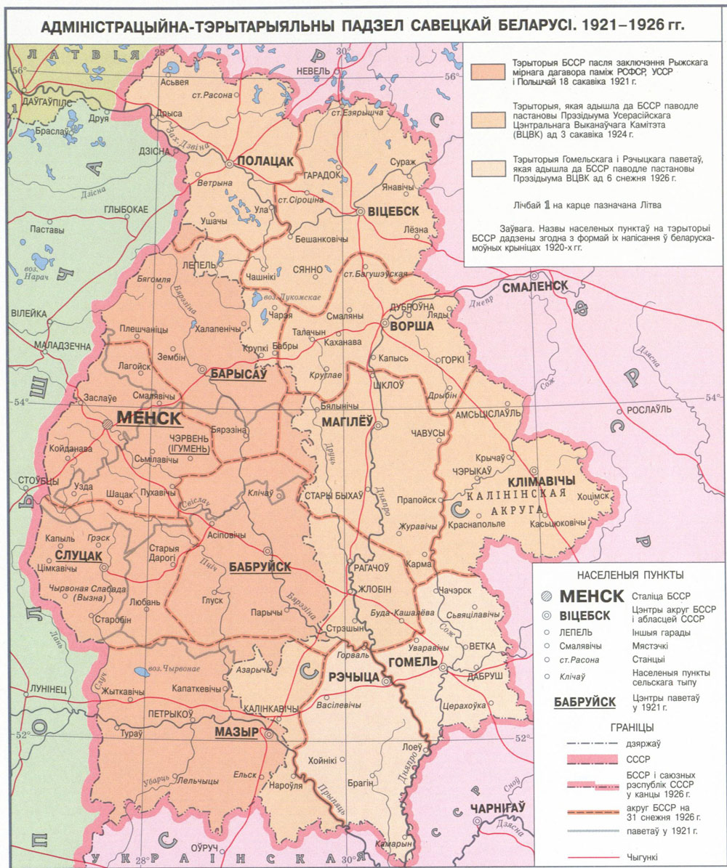
Билет 5
Вопрос 3
Заполните сравнительную таблицу «Процесс восстановления народного хозяйства Беларуси после гражданской и Великой Отечественной войн»
и определите особенности послевоенного восстановления БССР
Критерии сравнения | Восстановление хозяйства после гражданской войны  ( 1921-1926гг) | Восстановление после Великой Отечественной войны ( 1943-1955гг)
Территория, на которой проходил процесс восстановления
Внешнеполитические условия процесса восстановления
Отрасли экономики, которые восстанавливались в первую очередь
Экономическая система

Билет 6
Вопрос 3
Охарактеризуйте общественно- политический процесс , о котором свидетельствовало проведение выборов народных депутатов БССР на альтернативной основе.

Билет 7
Вопрос 3
Раскройте содержание следующих исторических терминов и определите , о каком историческом периоде и какой политике они свидетельствуют :
- план «Ост»
- геноцид
- остарбайтеры
- гетто

Билет 8
Вопрос 3
Раскройте причинно- следственные связи между прекращением существования СССР и началом интеграционного процесса между Республикой Беларусь и странами СНГ

Билет 9
Вопрос 3
Охарактеризуйте деятельность Петра Мироновича Машерова и оцените его вклад в развитие БССР
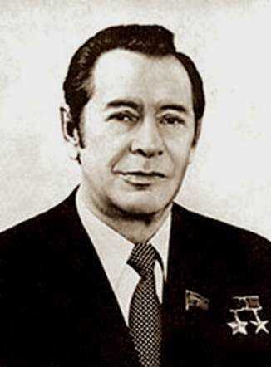

Билет 10
Вопрос 3
Сравните социально- экономическое развитие Советской Беларуси и Западной Беларуси в 1920-1930-ые годы и сделайте соответствующий вывод:
Вопросы для сравнения | Советская Беларусь | Западная Беларусь
Развитие сельского хозяйства
Развитие промышленности
Положение рабочих и крестьян

Билет 11
Вопрос 3
Охарактеризуйте историческую тематику в творчестве белорусских писателей

Билет 12
Вопрос 3
Прочитайте отрывок из предвыборной программы Президента РБ А.Г. Лукашенко и ответьте на вопросы:
«Мы не поддались искушению разрушить созданное поколениями, идти по крайне болезненному и опасному пути 2шоковой терапии», на котором человека подстерегают безработица, нищета, отчаяние.
Наши цели- резкое повышение благосостояния народа и приближение его к уровню экономически развитых европейских государств путем постепенного , эволюционного движения вперед, основанного на политической и социально- экономической стабильности общества. встраивание белорусской экономики в систему всемирных хозяйственных связей под контролем общества и государства, поддержание научного потенциала»
- Как называется модель экономического развития Беларуси , которая начала реализовываться в начале 21 века?
- В чем заключаются главные приоритеты белорусской экономики?

Билет 13
Вопрос 3
Проанализируйте статистические данные и сделайте выводы о социально- экономическом развитии БССР и определите причины таких изменений:
Если в 1966 году городских жителей в БССР насчитывалось 3, 3 млн человек ( 39 % от общей численности населения), то в 1985 году- 6,2 млн человек ( 62 % от общей численности населения)

Билет 14
Вопрос 3
Раскройте содержание исторических понятий и определите , о каком явлении общественно- политической жизни они свидетельствуют
- государственный суверенитет
- правовое государство
- идеология белорусского государства

Билет 15
Вопрос 3

Определите общие и отличительные признаки процесса послевоенного восстановления в СССР и БССР

Билет 16
Вопрос 3
Охарактеризуйте социально- экономические последствия аварии на Чернобыльской АЭС , опираясь на историческую карту

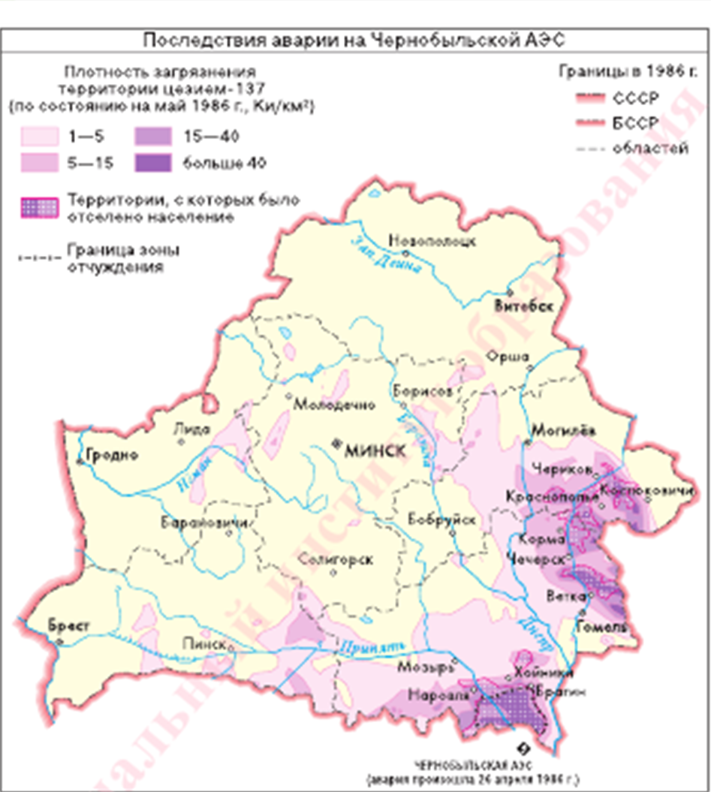

Билет 17
Вопрос 3
Определите название исторического документа и охарактеризуйте обстоятельства его возникновения:
«.. Организованный рабочий класс и трудовое крестьянство Беларуси ... опираясь на волю трудящихся масс, проявленную на Первом съезде Советов Беларуси в феврале 1919 года, .. провозглашают независимую Советскую Социалистическую Республику Беларусь .. все законы и постановления польской оккупационной власти отменяются.
Основные положения об организации народно- хозяйственной жизни, объявленные 1 января 1919 года в Манифесте Временного рабоче- крестьянского правительства Беларуси , восстанавливаются в полной мере..
ССРБ определяет свою западную границу по этнографической границе между Беларусью и примыкающими к ней буржуазными государствами. Граница ССРБ с Советской Россией и Украиной определяется свободным выражением воли белорусского народа в полном согласии с правительствами РСФСР и УССР…»

Билет 18
Вопрос 3
Охарактеризуйте научную деятельность и гражданскую позицию Василия Феофиловича Купревича
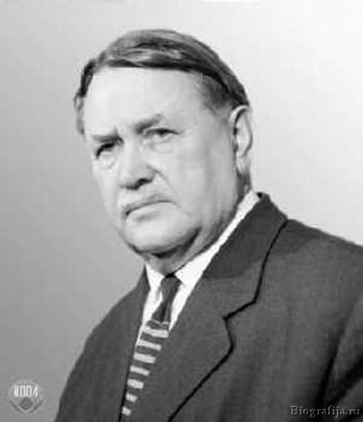

Билет 19
Вопрос 3
О каком общественно – историческом процессе свидетельствуют следующие события : созыв Всебелорусского съезда в декабре 1917 г; провозглашение БНР; создание ССРБ; создание Лит- Бел ССР ; второе провозглашение ССРБ

Билет 20
Вопрос 3
Дайте характеристику историческому событию, отраженному на картине художника В. Волкова «Минск . 3 июля 1944г»
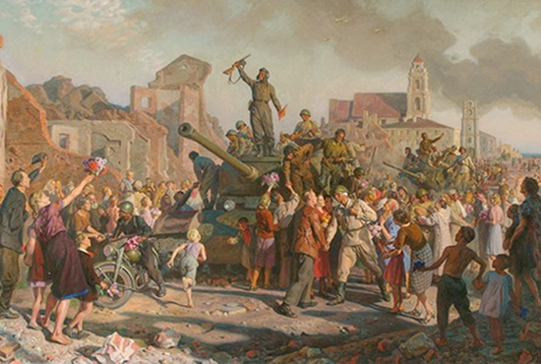

Билет 21
Вопрос 3
Охарактеризуйте творчество народного писателя Беларуси Василия Владимировича Быкова, и его вклад в раскрытии военной тематики в белорусской литературе.
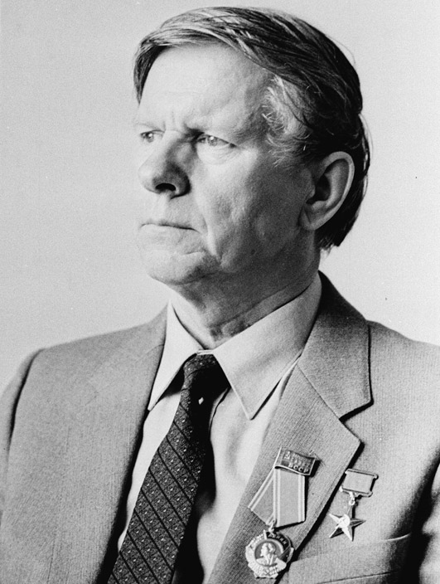

Билет 22
Вопрос 3
Проанализируйте статистические данные и сделайте выводы об особенностях проведенной политики:
В феврале 1930 г было принято решение коллективизировать к марту 75-80% крестьянских хозяйств и объявить Беларусь первой в СССР республикой сплошной коллективизации. Согласно данному решению количество крестьянских хозяйств выросло с 21 до 58%. Однако в июне того же года произошло уменьшение доли крестьянских хозяйств в колхозах до 11%.

Билет 23
Вопрос 3
Раскройте содержание исторических понятий и определите , о каком явлении общественно- политической жизни они свидетельствуют
- осадничество
- санация
- пацификация
- дефензива

Билет 24
Вопрос 3
Объясните причинно- следственную связь в следующей логической цепочке: начало политики перестройки – утрата монополии КПБ на власть

Билет 25
Вопрос 3
Охарактеризуйте деятельность ученого, уроженца Беларуси Отто Юльевича Шмидта и его роль в развитии науки.
